LAPORAN PRAKTIKUM DESAIN WEB 3
- JUDUL
Belajar Layout Website
- TUJUAN PRAKTIKUM
- Mengenali struktur penulisan CSS tingkat lanjut
- Mampu mengimplementasikan CSS tingkat lanjut pada halaman web
- ALAT DAN BAHAN
- Laptop/PC
- Text Editor seperti VS Code
- Web Browser
- Image (untuk design web)
- internet
- RINGKASAN MATERI
- Position digunakan untuk mengatur posisi sebuah elemen. Elemen‐elemen diposisikan menggunakan nilai top, bottom, left, dan right, namun harus mengatur nilai untuk posisi elemen tersebut. Bisa bisa dengan beberapa nilai dibawah:
- Static (tidak berpengaruh dengan nilai box-offset)
- Relative (dapat diatur posisinya menggunakan property top, bottom, left, dan right)
- Absolute (tidak lagi bersifat static, jadi tampilan yang dihasilkan tidak lagi sesuai dengan alur halaman yang dibuat).
- Fixed (element parent relative dari element yang menerapkan position fixed).
- Z-index yang digunakan untuk mengatur layer elemen, semakin besar nilai z-index, maka elemen akan ditempatkan di paling depan.
- Hyperlink yang bisa diatur dengan beberapa cara, seperti : Link Style, Text‐decoration, Background‐color, Link button.

- OUTPUT PROGRAM
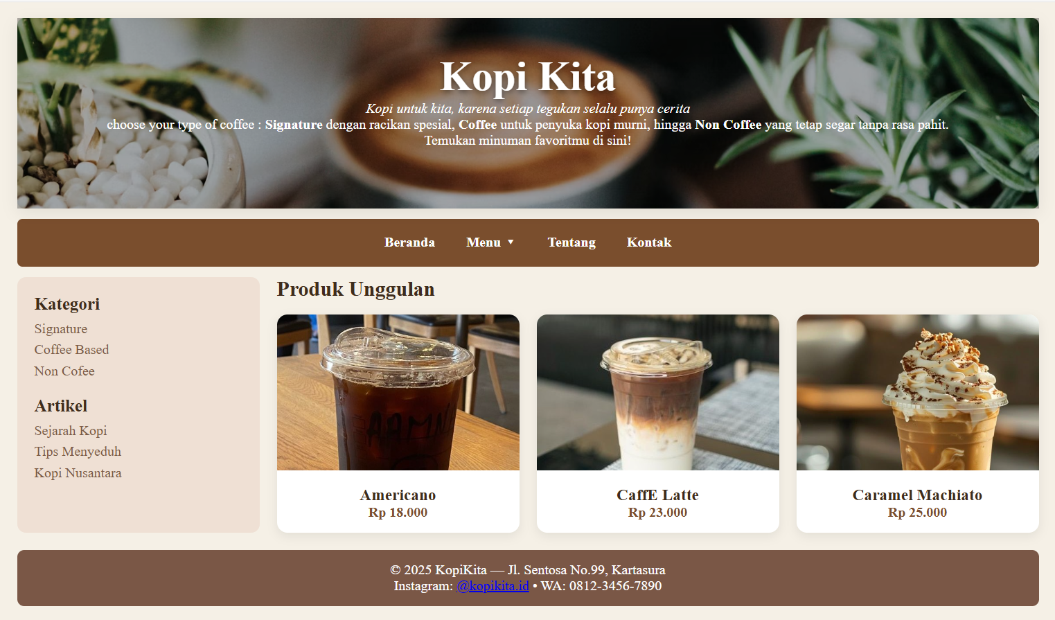
- LANGKAH KERJA
File HTML
- Masuk ke teks editor (VS Code)
- Mengetikkan scrip HTML seperti pada gambar dibawah:
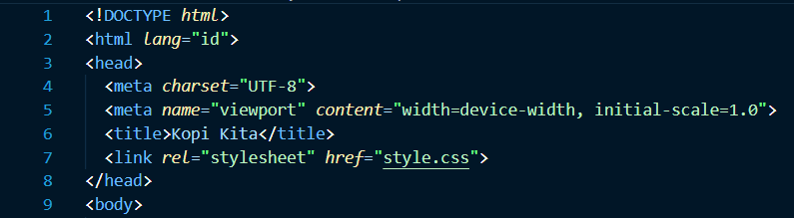
Penjelasan :
- <!DOCTYPE html> : Menandakan bahwa dokumen ini menggunakan HTML5.
- <html lang="id"> : Menunjukkan bahasa utama dokumen adalah Bahasa Indonesia.
- <head> : Bagian kepala dokumen yang berisi metadata, judul, dan link CSS.
- <meta charset="UTF-8"> : Mengatur karakter encoding agar teks tampil dengan benar.
- <meta name="viewport"...> : Supaya tampilan responsif di perangkat mobile.
- <title>Kopi Kita</title> : Judul halaman yang tampil di tab browser.
- <link rel="stylesheet"...> : Menghubungkan file CSS eksternal (style.css) untuk styling.
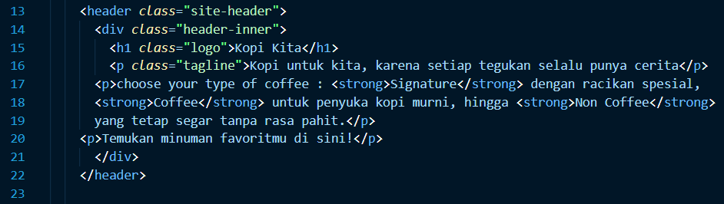Penjelasan:
- <header> : Bagian kepala situs, biasanya untuk logo dan slogan.
- <h1 class="logo">Kopi Kita</h1> : Logo berupa teks utama.
- <p class="tagline">...</p> : Tagline yang jadi ciri khas brand.
- <p>choose your type of coffee...</p> : Penjelasan singkat kategori menu (Signature, Coffee, Non Coffee).
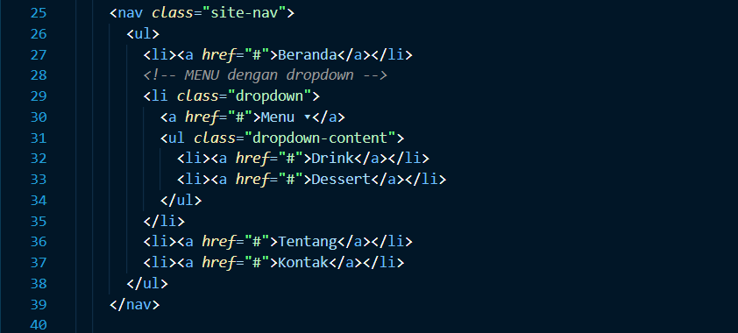Penjelasan:
- <nav class="site-nav">: Wadah utama navigasi website, diberi class site-nav untuk styling.
- <ul> & <li> : Membuat daftar menu navigasi. Tiap <li> berisi link ke halaman lain.
- <a href="#"> : Tautan (link) untuk mengarahkan ke halaman. # masih placeholder.
- <li class="dropdown"> : Menu khusus yang punya submenu (dropdown).
- <ul class="dropdown-content"> : Daftar submenu dari menu “Menu”, berisi pilihan Drink dan Dessert.
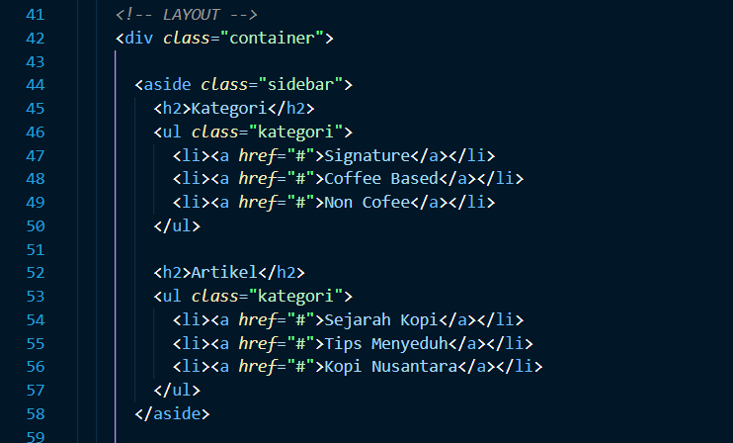Penjelasan:
- div.container : Wadah besar untuk membagi halaman jadi sidebar (samping) dan content (isi utama).
- <aside class="sidebar"> : Membuat bagian samping halaman, diberi class `sidebar`.
- <h2>Kategori</h2> : Judul untuk daftar kategori produk.
- <ul class="kategori">: Membuat list kategori produk.
- <li><a href="#">Signature</a></li>: Item kategori "Signature".
- <li><a href="#">Coffee Based</a></li>: Item kategori "Coffee Based".
- <li><a href="#">Non Cofee</a></li>: Item kategori "Non Coffee".
- <h2>Artikel</h2> : Judul untuk daftar artikel.
- <ul class="kategori"> : Membuat list artikel.
- <li><a href="#">Sejarah Kopi</a></li> : Artikel "Sejarah Kopi".
- <li><a href="#">Tips Menyeduh</a></li> : Artikel "Tips Menyeduh".
- <li><a href="#">Kopi Nusantara</a></li>``` → Artikel "Kopi Nusantara".
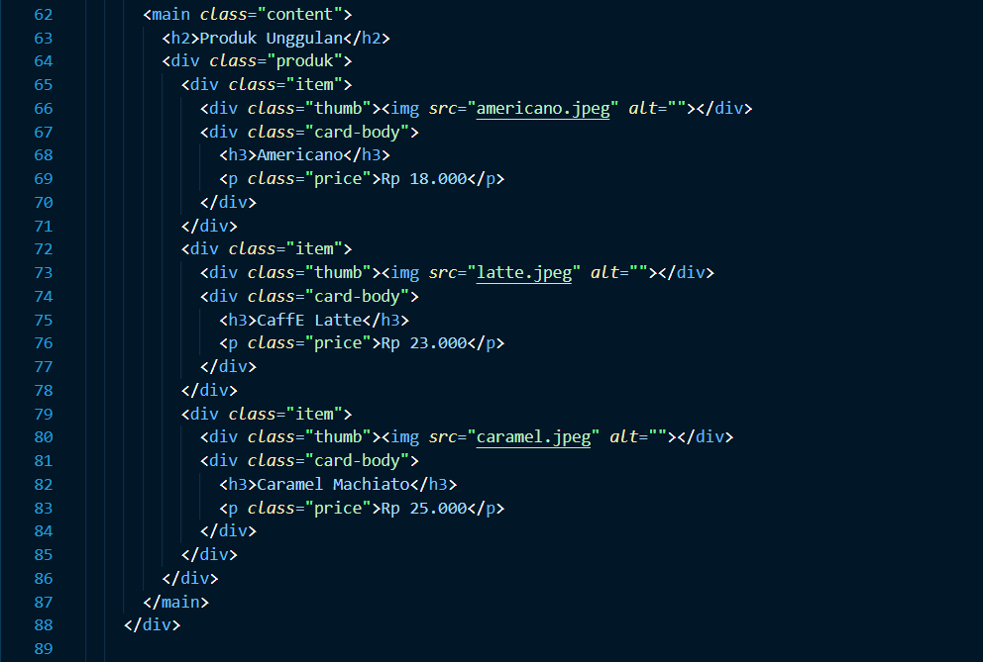Penjelasan:
- <main class="content"> : Bagian utama halaman (konten utama), diberi class `content`.
- <h2>Produk Unggulan</h2> : Judul untuk menampilkan produk unggulan.
- <div class="produk"> : Wadah untuk semua produk unggulan.
- <div class="item"> : Satu produk dalam daftar.
- <div class="thumb"><img src="americano.jpeg" alt=""></div> : Gambar produk Americano.
- <div class="card-body"> : Bagian isi kartu produk.
- <h3>Americano</h3> : Nama produk Americano.
- <p class="price">Rp 18.000</p> : Harga produk Americano.
- <div class="item"> ... </div> : Kartu produk kedua: Caffè Latte.
- <div class="item"> ... </div> : Kartu produk ketiga: Caramel Macchiato.
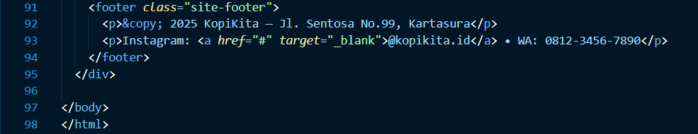Penjelasan
- <footer class="site-footer"> : Bagian paling bawah halaman, diberi class `site-footer`.
- <p>&copy; 2025 KopiKita — Jl. Sentosa No.99, Kartasura</p> : Informasi hak cipta & alamat kedai.
- <p>Instagram: <a href="#" target="_blank">@kopikita.id</a> • WA: 0812-3456-7890</p> : Kontak resmi Instagram & WhatsApp.
- </footer> : Menutup elemen footer.
- Simpan dengan formal html
FILE CSS
- Masuk ke teks editor (VS Code)
- Mengetikkan scrip HTML seperti pada gambar dibawah:
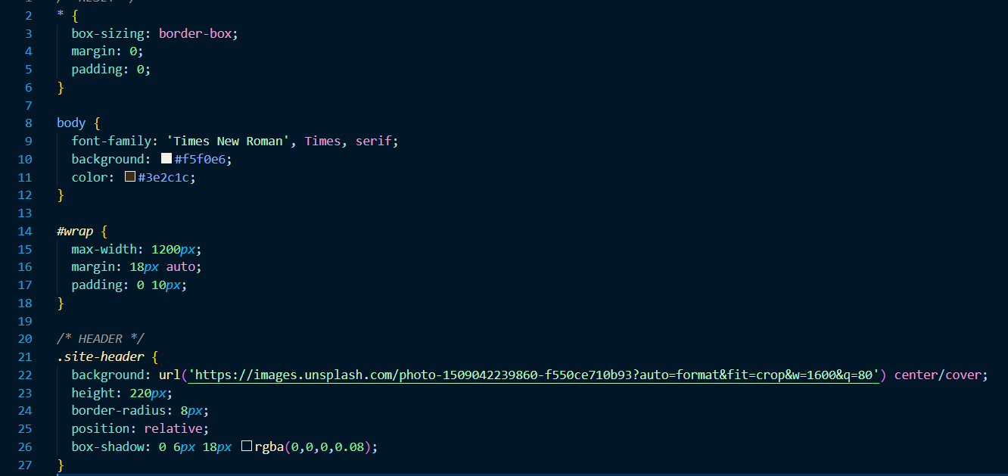Penjelasan :
- * digunakan untuk reset default browser: menghilangkan margin & padding bawaan, serta mengatur box-sizing supaya perhitungan lebar/tinggi elemen lebih konsisten.
- body mengatur font utama jadi Times New Roman, warna latar belakang krem (#f5f0e6), dan warna teks coklat tua (#3e2c1c).
- #wrap dipakai sebagai pembungkus konten utama agar berada di tengah dengan lebar maksimal 1200px.
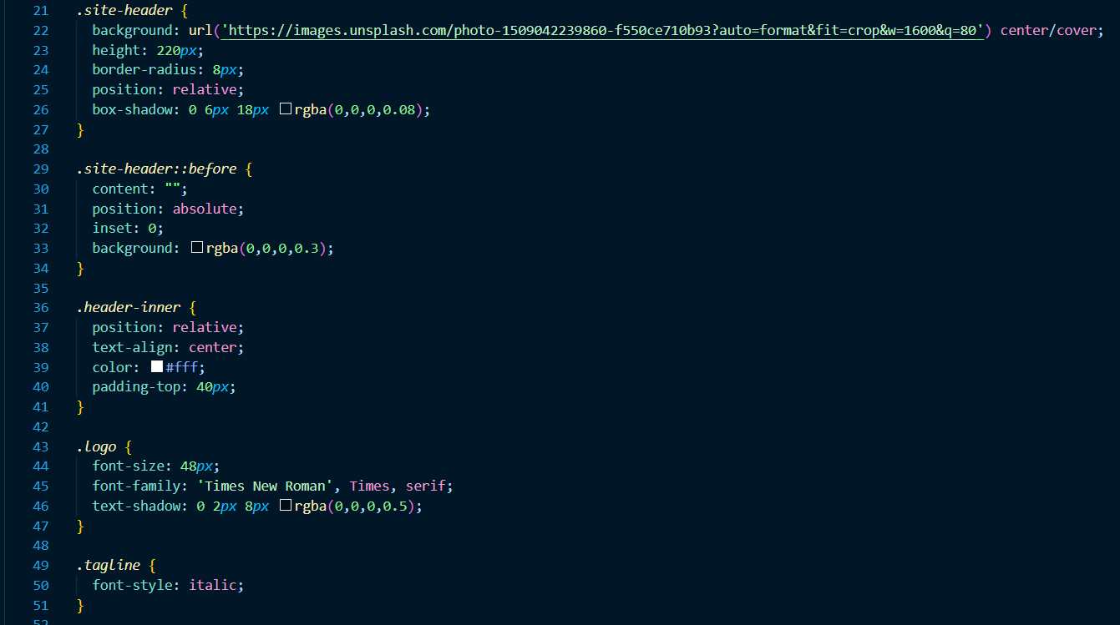Penjelasan :
- .site-header memberi background gambar (dengan cover penuh), tinggi 220px, sudut melengkung (border-radius), dan bayangan (box-shadow).
- .site-header::before menambahkan lapisan hitam transparan supaya teks di atas gambar lebih jelas terbaca.
- .header-inner mengatur isi header agar teks rata tengah dengan padding atas 40px.
- .logo membuat ukuran teks besar (48px), font tebal, dan ada efek bayangan teks.
- .tagline memberi gaya italic untuk slogan.
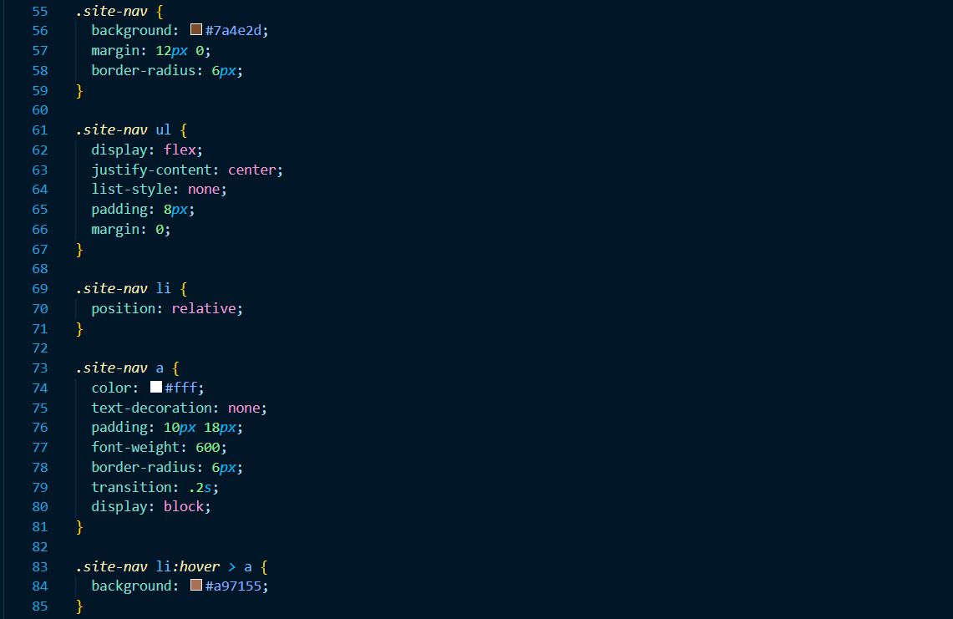Penjelasan :
- .site-nav membuat bar navigasi dengan background coklat, margin atas-bawah, dan sudut melengkung.
- .site-nav ul menampilkan menu secara horizontal dengan flexbox, tanpa bullet list.
- .site-nav a mengatur link berwarna putih, ada padding, font tebal, radius sudut, serta efek hover berubah warna coklat lebih muda.
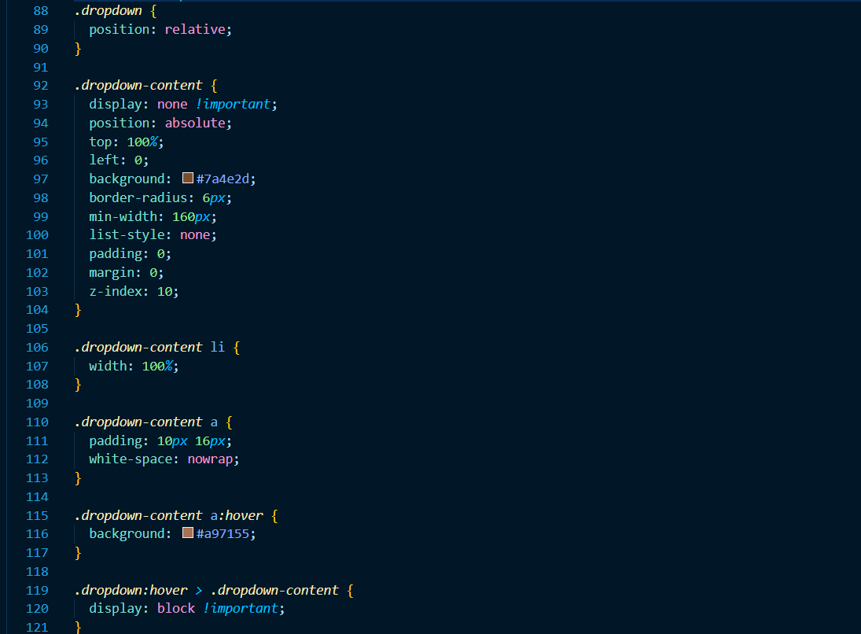Penjelasan :
- .dropdown digunakan untuk menu dengan sub-item.
- .dropdown-content adalah daftar submenu yang awalnya tersembunyi (display: none), muncul saat hover.
- .dropdown-content a mengatur link dalam dropdown agar tetap rapi dan tidak turun baris.
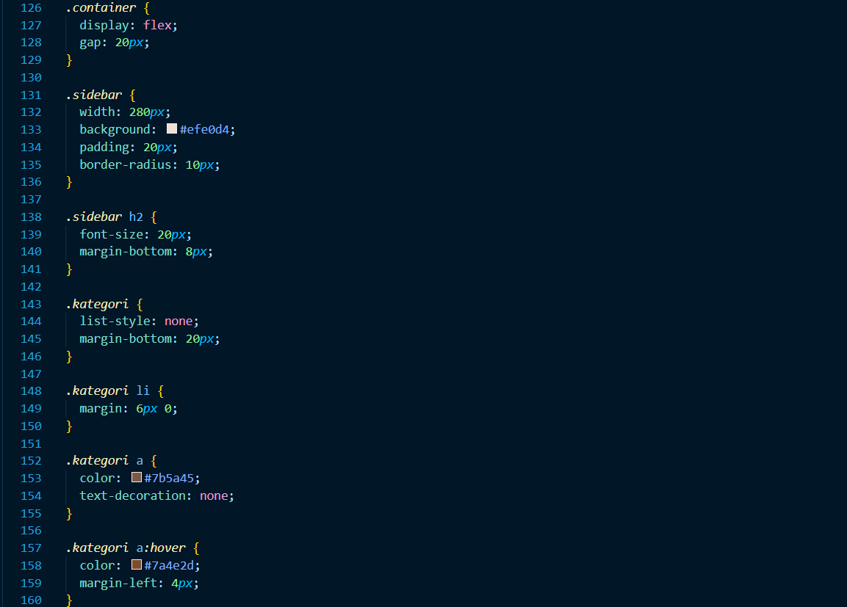
Penjelasan :
- .container mengatur layout utama dengan flexbox dan jarak antar elemen 20px.
- .sidebar membuat area samping dengan lebar 280px, background lebih terang, padding, dan sudut melengkung.
- .sidebar h2 memberi judul kategori/artikel dengan ukuran font 20px.
- .kategori adalah daftar kategori dengan style list dihilangkan.
- .kategori a mengatur warna link coklat, tanpa garis bawah, dan saat hover warnanya lebih pekat serta sedikit bergeser ke kanan.
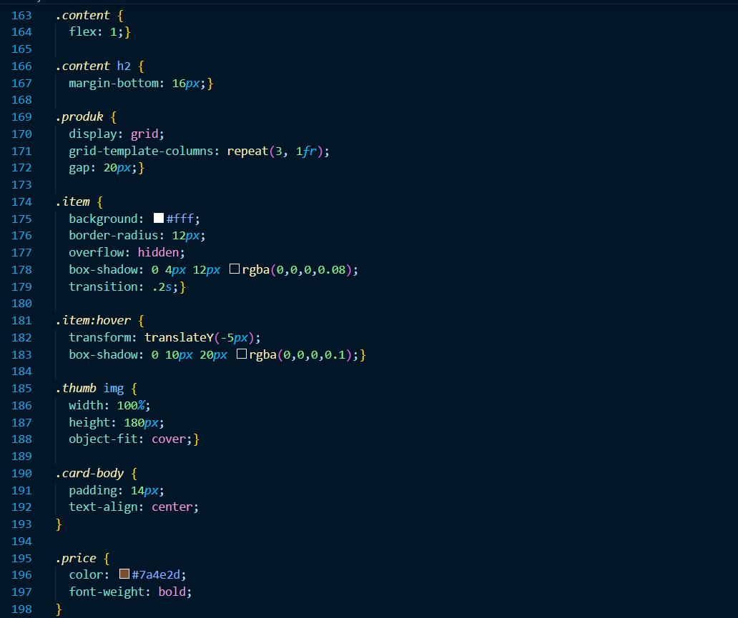Penjelasan:
- .content berfungsi sebagai area utama yang fleksibel mengikuti sisa ruang.
- .produk menggunakan grid layout dengan 3 kolom sejajar dan jarak antar item 20px.
- .item adalah kartu produk dengan background putih, radius melengkung, bayangan halus, dan efek hover sedikit terangkat.
- .thumb img menampilkan gambar produk agar memenuhi lebar kartu dengan tinggi 180px.
- .card-body memberi padding isi kartu dan rata tengah teks.
- .price memberi warna coklat pekat dan huruf tebal untuk harga.
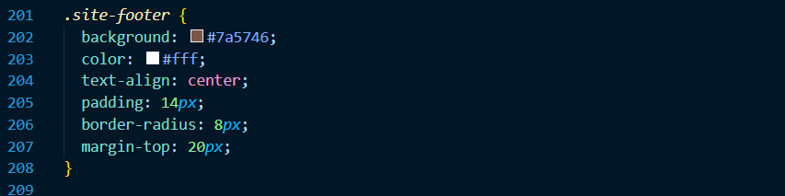Penjelasan :
.site-footer membuat bagian bawah dengan background coklat tua, teks putih, rata tengah, padding, dan sudut melengkung.

- Simpan di Folder yang sama dengan file HTML dan aset - aset gambarnya
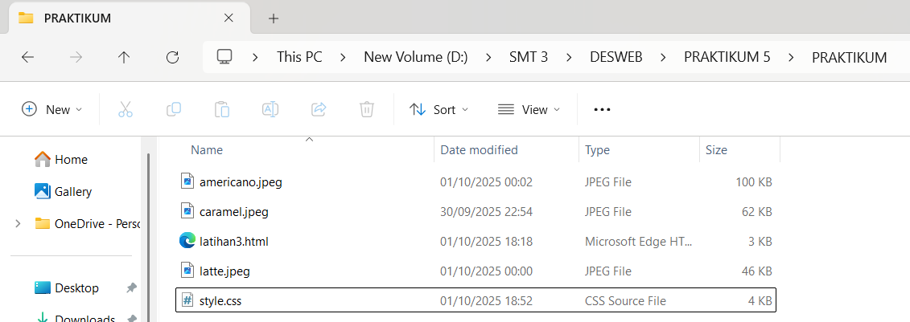
- Membuka file pada web browser untuk melihat tampilan website.
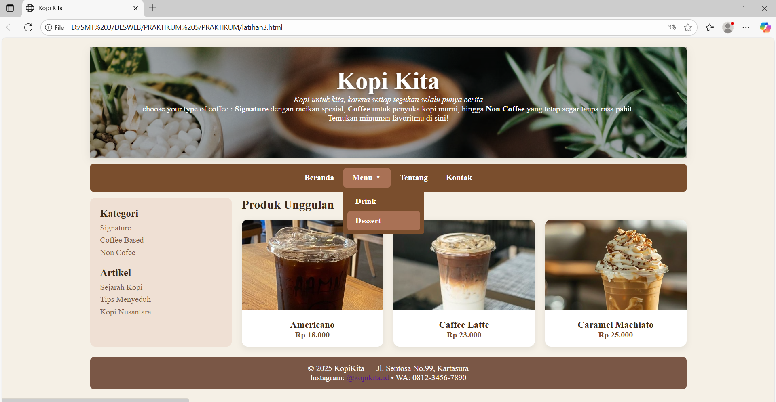

- KESIMPULAN
Dari praktikum ini, dapat disimpulkan bahwa penggunaan CSS tingkat lanjut seperti position, z-index, serta pengaturan hyperlink sangat berperan dalam mengatur tampilan dan interaksi elemen pada halaman web. Melalui penerapan layout dengan flexbox dan grid, halaman dapat diatur lebih rapi antara bagian header, navigasi, sidebar, konten utama, hingga footer. Selain itu, kombinasi HTML sebagai struktur dan CSS sebagai styling mampu menghasilkan sebuah website yang lebih menarik, responsif, dan mudah dipahami pengguna.

